Отчет работы библиотеки ОСШ села Жана жулдыз

за 2023-2024 учебный год

**«Что Мама мне читает на ночь»- встреча -беседа**

Мы решили возродить традицию домашнего чтения, вовлечь родителей в образовательный процесс. Малыши с трепетом слушают сказки, а некоторые отказываются засыпать, пока не дослушают историю до конца. Теперь в каждой группе в садике будет организована мини библиотека, где дети могут самостоятельно выбирать книги, и попросит почитать воспитателя или взять книжку на дом, чтобы послушать, как ему ее прочитает мама.

Мы эту идею предложили родителям. Мамы могут записаться в школьную библиотеку, где библиотекарь подберет литературу по возрасту ребенка. Родители могут читать малышам книжки перед сон-часом, или же во время спокойных занятий ребенка. Надо отметить, что и сама мама при чтении книг отдыхает от умственного напряжения и от физического домашнего труда.

Благодаря проекту мы хотим показать родителям способы взаимодействия с ребёнком через книгу. Так же, страницы важно не только прочесть, но и обсудить, вынести из сказки поучительные моменты на примере героев книг.

Добавим, что по итогам проекта будет организованна выставка детских рисунков «Моя читающая мама», участие в экспозиции примут все малыши детского сада.

С детьми предшкольного возраста мы провели встречу -беседу «Что мама мне читает на ночь», на которой детей познакомили со множеством детских иллюстративных книжек, прочитали им сказку «Волк и семеро козлят», обсудили поведение волка и доверчивых козлят.

Некоторым детям родители уже читают сказки на ночь, что очень радует, и они даже смогли пересказать краткое содержание сказок.

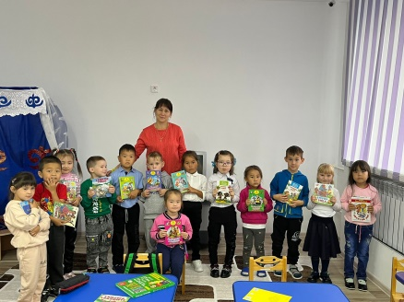 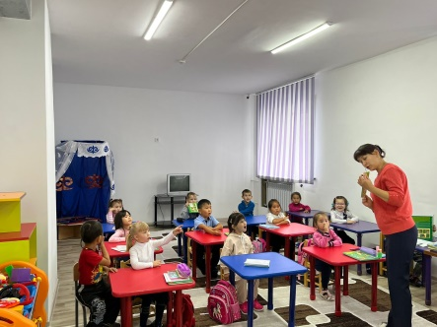 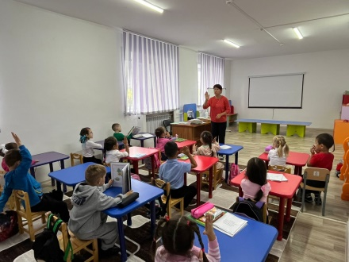

Мы **читаем** с мамой книжки о природе, о земле

и о солнце, и о звездах и конечно о луне.

**Мама** друг мой самый лучший мне **читает перед сном**

Книги сказки и рассказы и о том как мы живем.

Мы рассказы обсуждаем что б запомнить поскорей

Где страна моя родная и где много лебедей

Очень интересно с мамой мне **читающей моей**

Можно все узнать из книги про страну и про друзей

**Читает мама** книжки мне про волка и лису

про ежика, про гномика и про грозу в лесу.

Люблю послушать сказки я и с мамочкой моей

в библиотеке школьной нашли себе друзей.

**«Сплотить семью сумеет мудрость книг»**

( к дню семьи )

"Счастлив тот, кто счастлив у себя дома" - так утверждал Лев Толстой.

О родном доме, сложено множество стихов и песен. У каждого из нас он свой, но есть и то общее, что связывает нас всех: здесь мы сказали свои первые слова, сделали первые шаги и совершили первые в своей жизни открытия. Здесь проходит наше детство, сюда мы стремимся в юности и в старшему возрасте. Основа семьи - это культура семьи, которая передаётся по наследству от поколения к поколению. Учитывая опыт старших, мы с учащимися шестых классов построили макет своего дома. А фундаментом и кирпичиками для строительства мы использовали те качества человека, которые необходимы для крепкой и счастливой семьи. В ходе мероприятия учащиеся вспоминали и писали на бумаге всех членов своей семьи и в завершении мы выяснили чья же семья самая большая. Так же дети рассказали о своих семьях, какие у них заведены традиции, какие блюда готовят на семейные праздники, какие фильмы посмотрели всей семьёй и так далее.

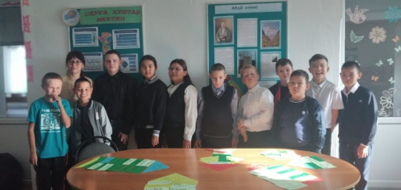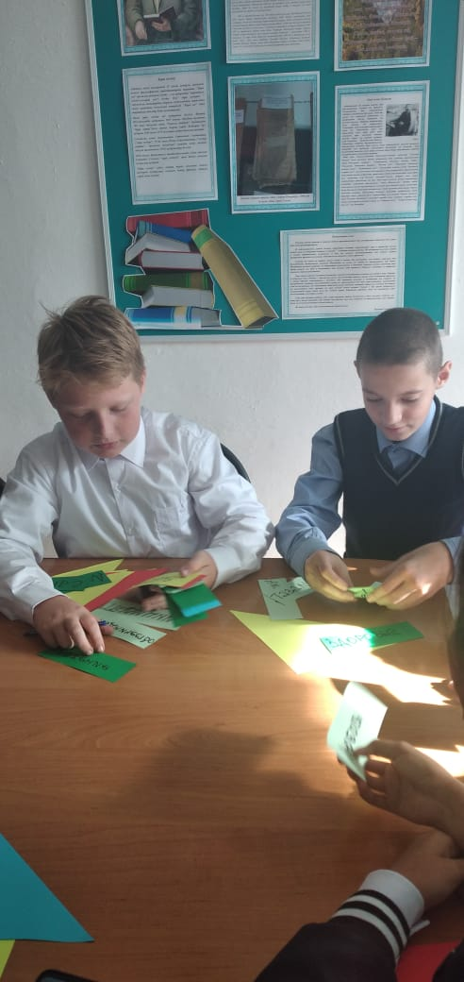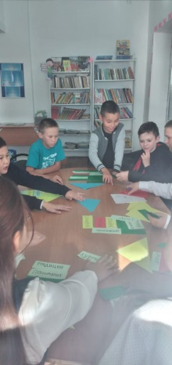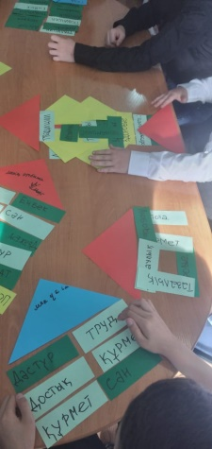

**«Алпамыс батыр –крылатая легенда»**

Сказание о батыре Алпамысе уходит корнями в далёкое прошлое казахского народа, в этой легенде нашли отражение его древние представления о красоте, щедрости, мудрости и отваге. Легенде об Алпамыс батыре общекультурное наследие всех тюркоязычных народов. Эпос о батыре уже отметил свое 1025 летие, но казахский народ до сих пор хранит в сердце поэзию его подвигов. Сегодня в нашей библиотеке состоялась презентация книги «Алпамыс батыр» в прозаическом пересказе Акселеу Сейдимбекова. Учащиеся пятых классов познакомились с новой книгой о легендарном батыре. Посмотрели слайд презентацию и прочитали некоторые отрывки из произведения. В итоге мероприятия все экземпляры книг "Алпамыс батыр" были разобраны детьми. Книга вызвала интерес учащихся.

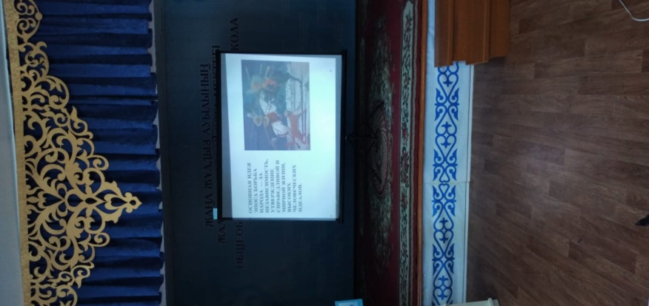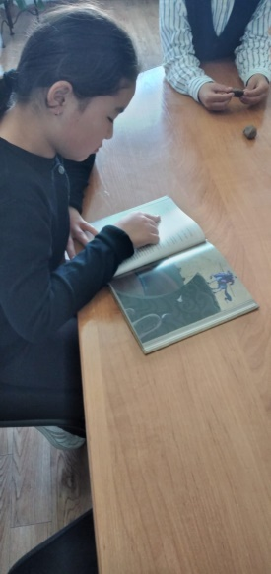 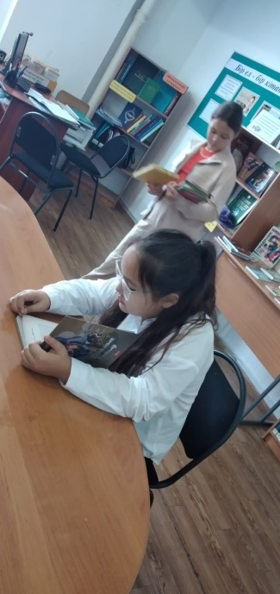 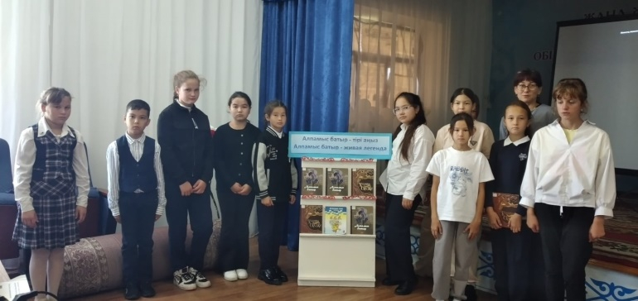 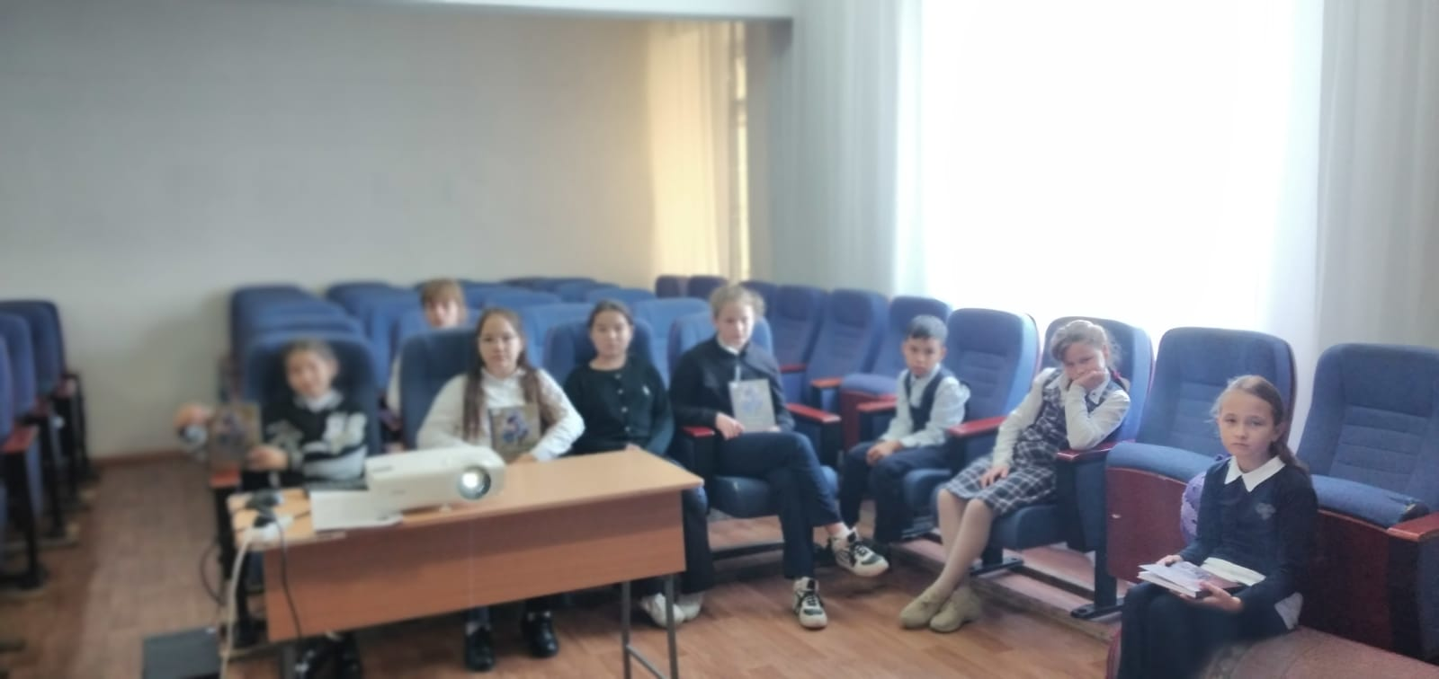

В рамках проекта «Читающая школа», библиотека провела ролевые чтения

«Читаем сказку по ролям». Целью ролевых чтений было, познакомить детей со словами Сценарий, Ремарка, научить выразительно читать, учитывая характер героев. С детьми разобрали, чем же отличается рассказ от сказки. Так как рассказ написан сплошным текстом, а сказка написана по ролям и в ней есть действующие лица, мы выбрали для чтения сказку «Как волк хотел навести порядок». Дети сами выбрали себе персонаж сказки, который они будут читать. Библиотекарь помогла детям охарактеризовать героев сказки и выбрать интонацию голоса читающего. Так же нужно было соблюдать не только интонацию, но и ремарки. Не один ребенок не остался без внимания, каждый испробовал себя в роли волка, лисы и других персонажей произведения.

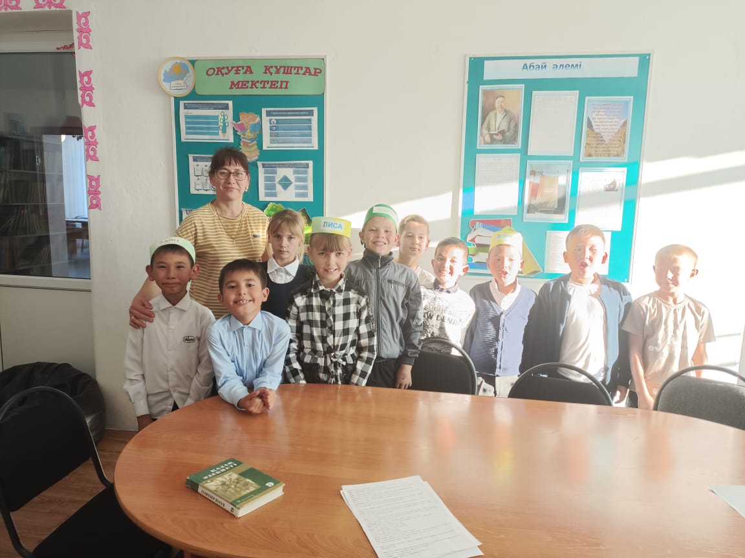

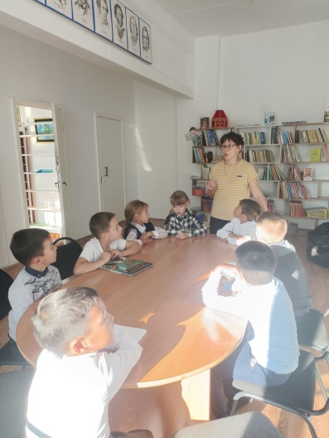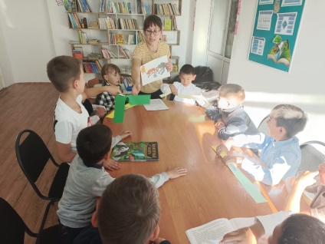



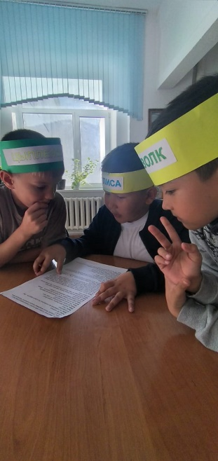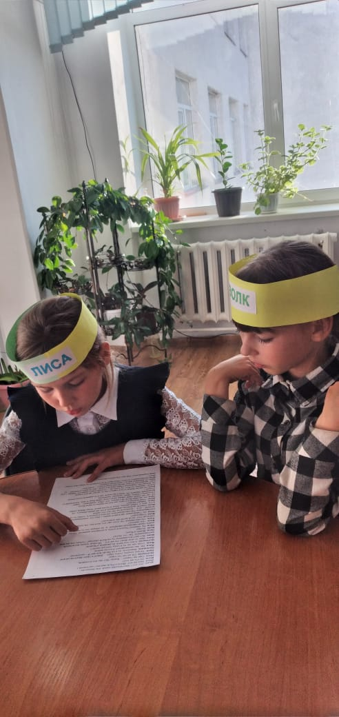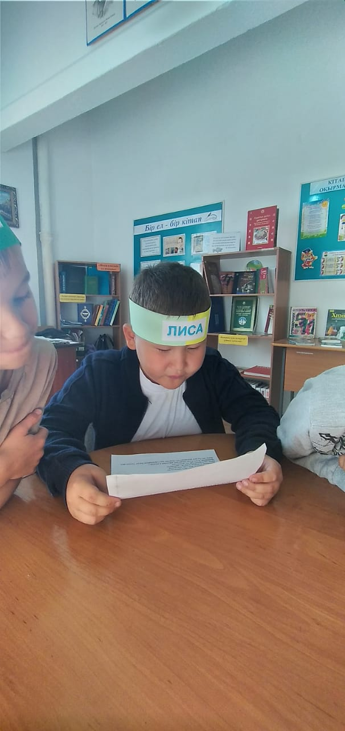

Выбор профессии - один из важных шагов в человеческой жизни. Поэтому к нему нужно подходить осознанно и с любовью, ведь любимая профессия - это и есть призвание. Наверное, всем известны люди, которые достигли успеха благодаря своим умениям, знаниям, трудолюбию и упорству. Говоря современным языком, сделали себя сами. Сегодня будущие выпускники нашей школы встретились с главой КХ "Бакауов" Бакауов Даняр Жумабековичем. За круглым столом состоялась продуктивная беседа на тему выбора профессии в области растениеводства и животноводства. В начале мероприятия, Данияр Жумабекович, рассказал с чего началась его трудовая деятельность и как возникло крестьянской хозяйство, которое благополучно развивается. Учащихся интересовали вопросы, касающиеся функций агронома, зоотехника, животновода, а так же оплата труда сельских специалистов.

Выбор профессии - один из важных шагов в человеческой жизни. Поэтому к нему нужно подходить осознанно и с любовью, ведь любимая профессия - это и есть призвание. Наверное всем известны люди, которые достигли успеха благодаря своим умениям, знаниям, трудолюбию и упорству. Говоря современным языком, сделали себя сами. Сегодня будущие выпускники нашей школы встретились с главой КХ "Бакауов" Данияром Жумабековичем. За круглым столом состоялась продуктивная беседа на тему выбора профессии в области растениеводства и животноводства. В начале мероприятия, Данияр Жумабекович рассказал с чего начался его "Путь к успеху ", как он начинал свою трудовую деятельность, и как они с семьёй организовали крестьянское хозяйство, которое благополучно развивается и по сей день. Учащихся интересовали вопросы, касающиеся функций агронома, зооотехника, животновода, а так же оплата труда сельских специалистов. Хочется верить, что после такой встречи многие ребята заинтересуются профессиями сельского хозяйства.

